启明中学九年级物理假期检测卷（电学部分）
制卷人：陈晖 时间：60分钟
一、单项选择题(每题3分，共36分)
1．关于欧姆定律，下列说法中正确的是( )
A．通过导体的电流跟该导体的电阻成正比，跟该导体两端的电压成反比
B．当电压一定时，导体的电阻跟通过该导体的电流成反比
C．当通过导体的电流一定时，导体的电阻跟该导体两端的电压成正比
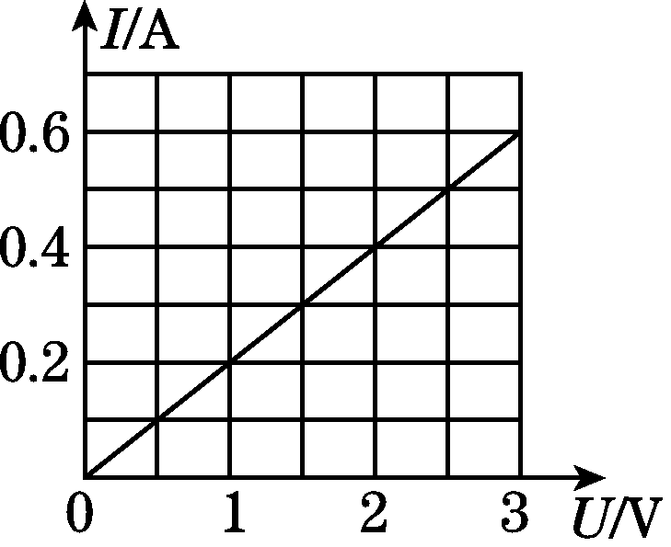
D．当电阻一定时，通过导体的电流跟它两端的电压成正比
2．某导体中的电流与它两端电压的关系如图所示，下列分析正确的是( )
A．当导体两端的电压为0时，电阻为0
B．该导体的电阻随电压的增大而减小
C．当导体两端的电压为0时，电流为0
D．当导体两端的电压为2 V时，电流为0.6 A
3．如图所示，AB和BC是由同种材料制成的长度相同、横截面积不同的两
段导体，将它们串联后连入电路中。比较这两段导体两端的电压及通过它们
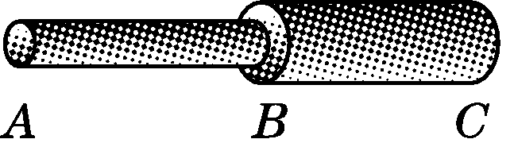
的电流的大小，有( )
A．U_{AB}>U_{BC}，I_{AB}<I_{BC} B．U_{AB}<U_{BC}，I_{AB}＝I_{BC}
C．U_{AB}>U_{BC}，I_{AB}＝I_{BC} D．U_{AB}＝U_{BC}，I_{AB}<I_{BC}
4．如图所示，R₁与R₂并联在电源电压为3 V的电路中。只闭合开关S₁时，
电流表的示数为0.3 A；同时闭合开关S₁和S₂，电流表的示数为0.5 A，则(
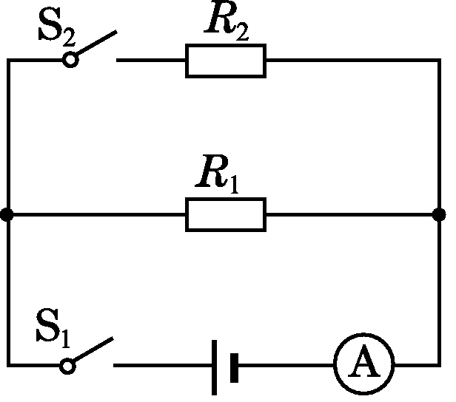
A．R₁的阻值为60 Ω
B．R₂的阻值为15 Ω
C．通过R₁的电流是0.5 A
D．通过R₂的电流是0.3 A
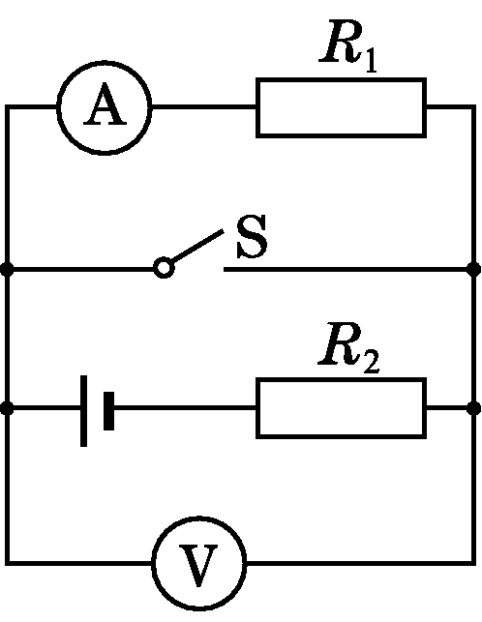
5．在如图所示的电路中，电源电压保持不变。当开关S
从断开到闭合时，电路中( )
A．电流表的示数变小，电压表的示数变小
B．电流表的示数变小，电压表的示数变大
C．电流表的示数不变，电压表的示数变小
D．电流表的示数不变，电压表的示数变大
6．如图所示，开关闭合，两个灯泡都不发光，电流表指针几乎
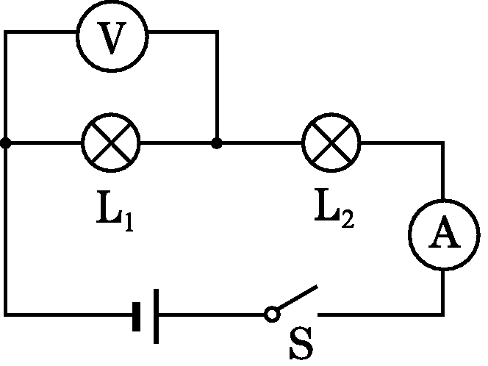
不动，而电压表指针有明显偏转，该电路故障可能是( )
A．电流表开路，并且L₁、L₂灯丝断了
B．L₁灯丝断了
C．灯泡L₂开路
D．灯泡L₁被短路
7．用伏安法测电阻时，某同学接成如图所示的电路，开关闭合后( )
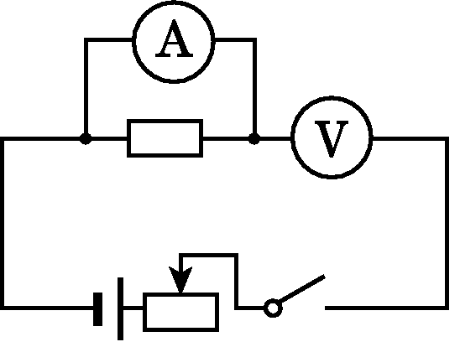
A．电流表和电压表有示数
B．电流表烧毁
C．电压表烧毁
D．电流表的读数几乎为零

8．关于串、并联电路，下列说法正确的是( )
A．串联电路电流处处相等
B．串联电路总电阻的倒数等于各电阻的倒数之和[来源:学。科。网Z。X。X。K]
C．并联电路各支路电流总相等
D．并联电路的总电阻等于各支路电阻之和
9．如图甲所示为气敏电阻随有害尾气浓度β变化的曲线，某物理科技小组
利用气敏电阻设计了汽车有害尾气排放检测电路，如图乙所示，电源电压恒
定不变，R为气敏电阻，L为指示灯。当有害尾气浓度β增大时( )
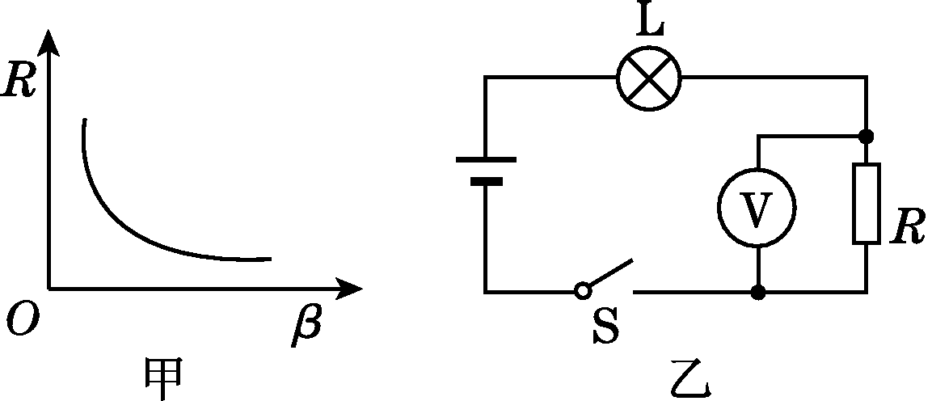
A．电压表的示数增大，指示灯亮度增大
B．电压表的示数减小，指示灯亮度增大
C．电压表的示数减小，指示灯亮度减小
D．电压表的示数增大，指示灯亮度减小

10．压敏电阻的阻值是随所受压力的增大而减小的。小聪同学想设计一个通
过电表示数反映压敏电阻所受压力大小的电路，要求压力增大时，电表示数
增大。以下电路不符合要求的是( )
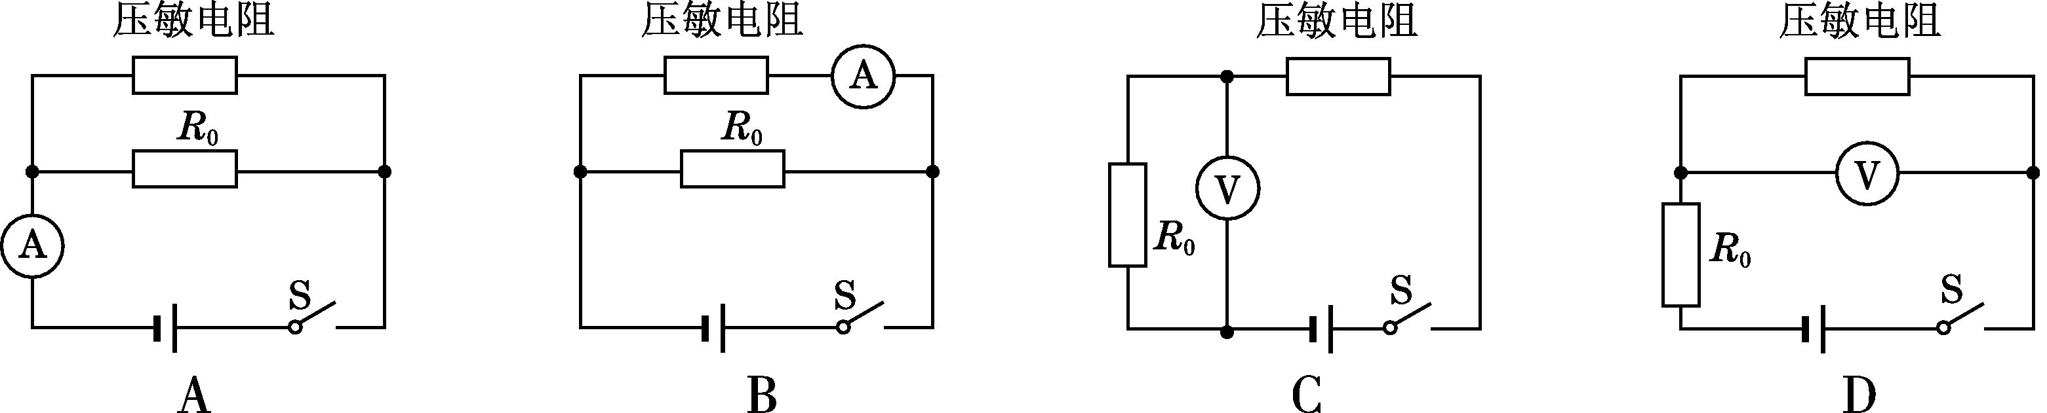
11．图示电路中，电源电压不变，R₁为定值电阻，R₂为滑动变阻器。闭合
开关S，移动滑片P，多次记录电压表示数U和对应的电流表示数I，则绘出的UI关系图像正确的是( )
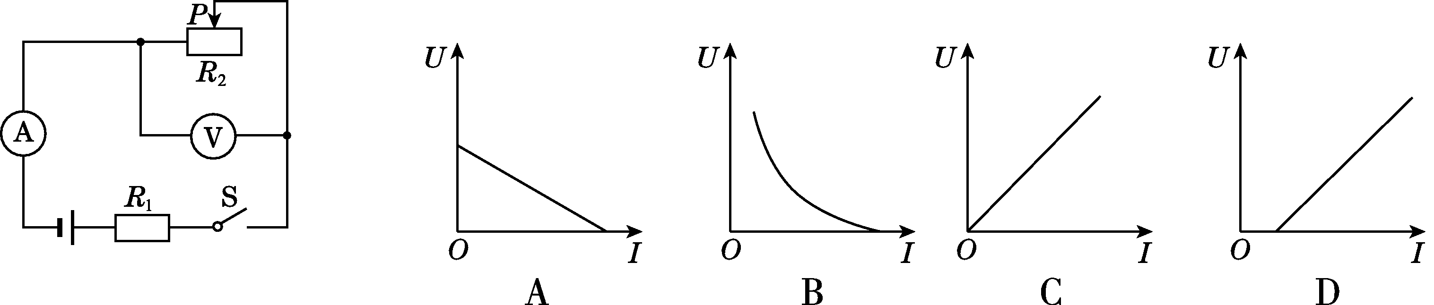
12．实验室有甲、乙两只灯泡，不考虑温度对灯泡电阻的影响，甲标有“15 V 1.0 A”字样，乙标有“10 V 0.5 A”字样。现把它们串联起来，则该串联电路两端允许加的最高电压为( )
A．25 V B．15 V C．17.5 V D．10 V
二、填空题(每空2分，共20分)
13．有一个标有“2.5 V 0.3 A”的小灯泡，正常工作时计算得到它的灯丝电阻是________ Ω；但用欧姆表(测量电阻的仪表)测得的结果是2.5 Ω。关于这个差异，最合理的解释是：灯丝的电阻受____________影响。
14．小刚学习了“欧姆定律”之后，为了解铅笔芯电阻的大小，他在一支铅
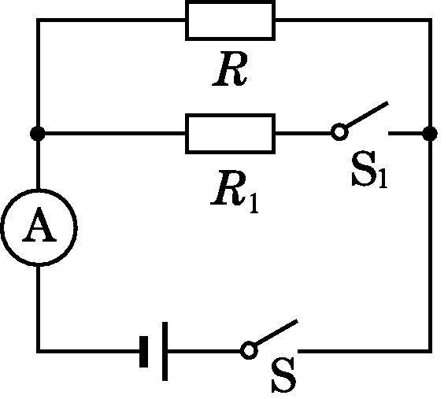
笔芯两端加了3 V电压，测出通过铅笔芯的电流是150 mA，则该铅笔芯电阻为________ Ω；若加在这支铅笔芯两端的电压增加到6 V时，通过它的电流是____________mA。
- 如图所示，电源电压恒定，R＝10 Ω，断开开关S₁，闭合开关S，
电流表的示数为0.3 A，则电源电压为__________V，再闭合开关S₁，
电流表的示数为0.5 A，则R₁的阻值为________ Ω。
16．甲、乙两电阻串联在电路中，它们的电压之比U_{甲} ∶U_{乙}＝3 ∶1，则R₁ ∶R₂＝________；当把它们并联在电路中时，通过它们的电流之比I_{甲} ∶I_{乙}＝________。
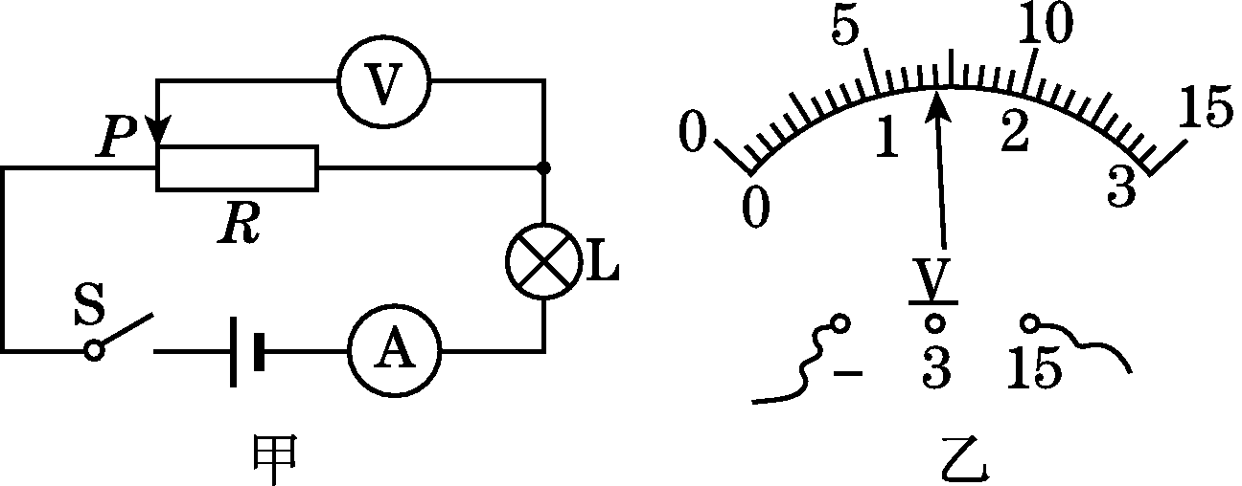
17．如图甲所示，已知电源电压为10 V，将滑动变阻器的滑片P移到最左端，闭合开关S，灯泡发光，电流表示数为0.35 A，电压表示数如图乙所示，则此时滑动变阻器接入电路的电阻是________ Ω。在滑片P向右移动的过程中，灯泡亮度________(填“变亮”“不变”或“变暗”)。
三、实验与探究题(共22分)
18．在“探究电流与电压、电阻的关系”的实验中，实验室老师给同学们准备了以下器材：“5 Ω、10 Ω、15 Ω、20 Ω”的定值电阻各1个，“15 Ω 1 A”的滑动变阻器一个，电流表，电压表，电源，开关和导线若干。
(1)根据如图所示的实物图，在虚线框内画出电路图。
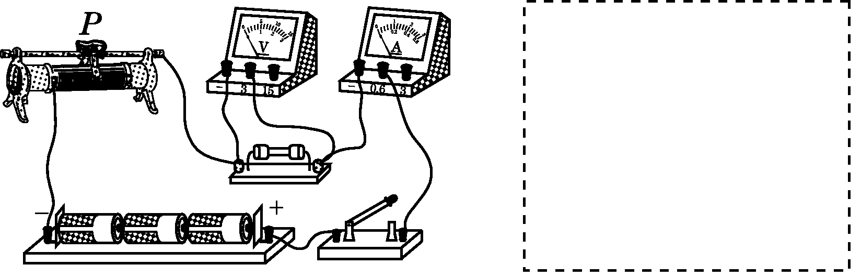

(2)闭合开关前，滑动变阻器的滑片应置于________(填“左”或“右”)端。
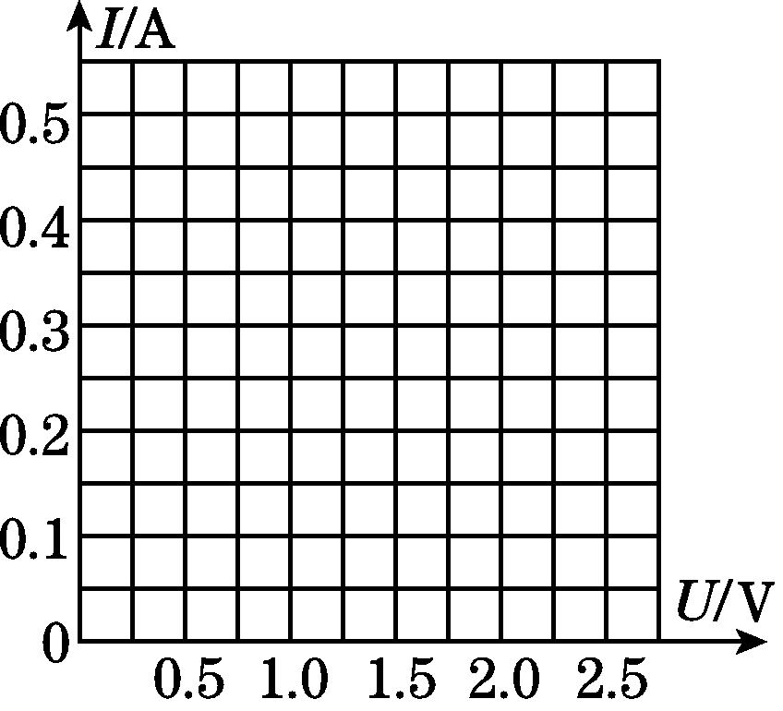
(3)在“探究电流与电压的关系”时，记录的电流表与电压表的示数如下表所示，请在坐标纸上描点画出IU图像，由此得出的实验结论是：_________________________________________________________________。
实验次数 | 1 | 2 | 3 | 4 | 5
电压U/V | 0.5 | 1.0 | 1.5 | 2.0 | 2.5
电流I/A | 0.1 | 0.2 | 0.3 | 0.4 | 0.5

- 在“探究电流与电阻的关系”的实验中，先将5 Ω的电阻连入电路中，闭合开关，移动滑片，使电压表的示数为1.5 V，读出电流表的示数；再分别改接10 Ω、15 Ω、20 Ω的电阻，重复上述实验。当改接20 Ω的电阻进行实验时，发现无论怎样移动滑动变阻器滑片，电压表的示数始终无法达到1.5 V。经检查，电路连接无误，各元件均完好，请你找出一种可能的原因：________________________________。

19．如图是“测量小灯泡电阻”的实验。
(1)图甲是小马同学连接的实物图，其中有两处错误，请指出：__________________、__________________。
(2)纠正错误后，某次测量时电压表示数为2.4 V，电流表示数如图乙所示，该电流表的示数为________A，则小灯泡的电阻为________ Ω。
(3)另一同学分别测出小灯泡在不同亮度下的电阻，然后求出平均值作为小灯泡的电阻，他的做法对吗？答：________，其原因是：___________。
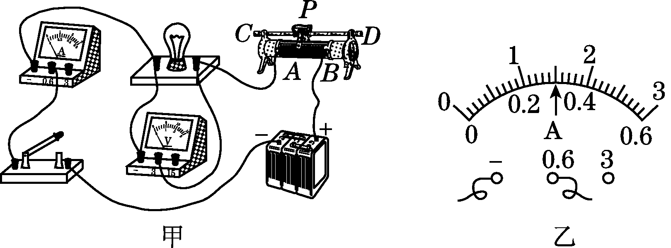
- 综合应用题(共22，第20小题5分，第21小题10分，第22小题7分)
20、一只小灯泡的额定电压为8V ，正常发光时通过它的电流为0.4A ，现将该小灯泡接在12V的电源上，为使其正常发光，还应串联一个多大的电阻？.

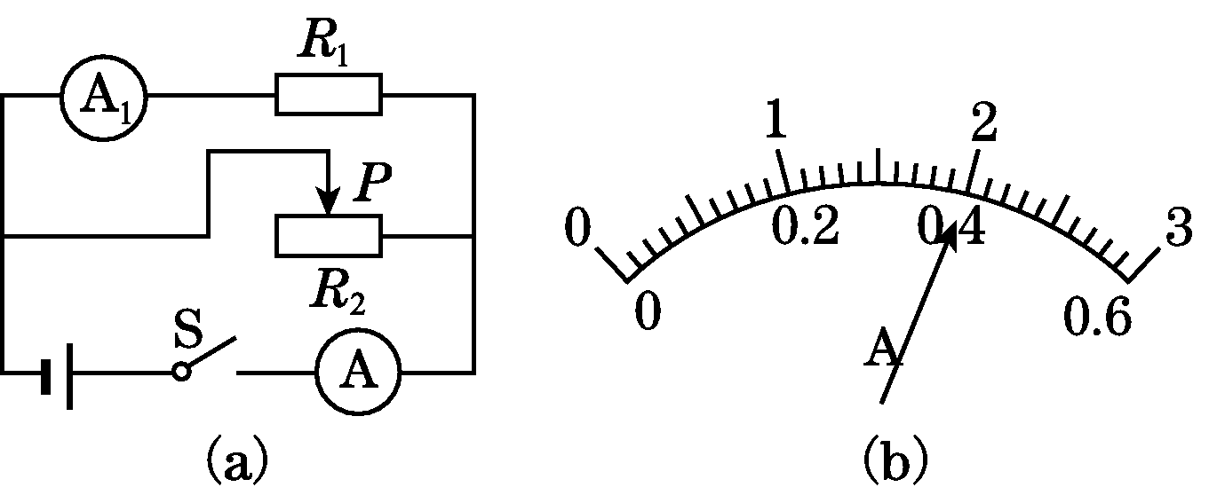
21．在如图(a)所示的电路中，电源电压U＝4 V且保持不变，电阻R₁＝20 Ω。闭合开关S，当滑动变阻器的滑片P移至某处时，电路中电流表A的示数如图(b)所示。求：
(1)电流表A₁的示数；
(2)滑动变阻器连入电路的阻值。

22．如图甲所示，已知电源电压恒为4 V不变，小灯泡L₁标有“2.5 V 0.2 A”字样，设灯丝的电阻不随温度的变化而变化，求：
(1)要使图甲中的小灯泡L₁正常发光，与它串联的电阻R的阻值为多少？
(2)如果把电阻R换成另一只标有“1.5 V 0.2 A”的小灯泡L₂，其他条件不变，如图乙所示，闭合开关后，灯泡L₁________(填“能”或“不能”)正常发光。(注意：此问不要求写出任何推断过程)[来源:Z,xx,k.Com]
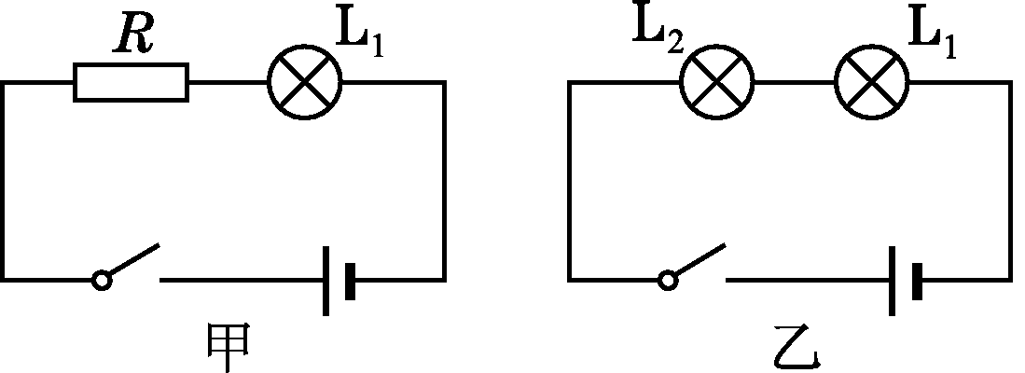

启明中学九年级物理假期检测卷（电学部分）答案
- 选择题：
题号 | 1 | 2 | 3 | 4 | 5 | 6 | 7 | 8 | 9 | 10 | 11 | 12
答案 | D | C | C | B | A | B | D | A | B | D | B | C
- 填空题：
- 8.33 温度
- 20 300
- 3 15
- 3：1 1：3
- 8 不变
- 实验探究题：
- （1）作图略 （2）右 （3）电阻一定时，电流跟电压成正比
- 电源电压太小 或 滑动变阻器的阻值太小
- （1）滑动变阻器的接线接在同下方了
电流表的正负接线柱接反
- 0.3 8
- 不对 电阻随温度的变化而变化
- 10ᾬ
- （1） 0.2A （2） 20ᾬ或2.22ᾬ
- （1）7.5ᾬ （2）能正常发光

